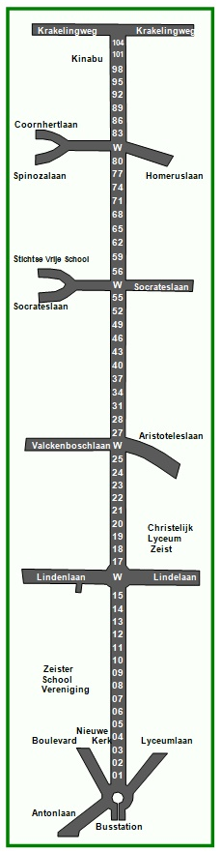


Verlengde
Laantaarpaal  nummer | Groepsnaam 2025 | Aantal
# | Ander nummer  tijdens het defilé!
 | Muziekvereniging Jonathan
3471-0001 | 95 jr Zeister Schoolvereniging | 152
3471-0002 | Zeister Schoolvereniging
3471-0003 | 90 jr Zeister Vrije School | 363
3471-0004 | Zeister Vrije School | -
3471-0005 | Zeister Vrije School | -
3471-0006 | Zeister Vrije School | -
3471-0007 | 40 jr RK Damiaanschool Centrum | 244
3471-0008 | RK Damiaanschool | -
3471-0009 | RK Damiaanschool A Centr / B Kerck
3471-0010 | RK Damiaanschool Kerckebosch | 164
3471-0011 | 40 jr CBS de Hoeksteen | 119
3471-0012 | CBS de Hoeksteen
3471-0013 | A-R.D.Z. B-Tobiasschool | 20/19
3471-0014 | Oud Zandbergen | 74
3471-0015 | Individuelen B-Mini Individuelen
Lindenlaan | Fideleo Woudenberg | -
3471-0017 | OMS Sumatralaan | 138
3471-0018 | OMS Kerckebosch | 130
3471-0019 | OMS Griffenstein | 125
3471-0020 | Commeniusschool | 221
3471-0021 | Commeniusschool | -
3471-0022 | Het Spoor | 236
3471-0023 | Het Spoor | -
3471-0024 | Het Spoor | -
3471-0025 | A-Rehobothschool B-Nije-Kroost | 64
3471-0026 | CBS Nije-Kroost | 158
Valkenboschln
3471-0027 | CBS Ichtus | 353
3471-0028 | CBS Ichtus
3471-0031 | CBS Ichtus
3471-0034 | CBS Ichtus
3471-0037 | CBS Kerckeboschschool | 146
3471-0040 | CBS Kerckeboschschool
3471-0043 | RK de Griffel | 94
3471-0046 | Al Amana | 110
3471-0049 | CBS De Wegwijzer | 55
3471-0052 | CBS de Sluis | 307
3471-0055 | CBS de Sluis
Socrateslaan | CBS de Sluis
3471-0056
3471-0059
3471-0062
3471-0065 |  | -
3471-0068
3471-0071

Slotlaan

Dit is de lijst met startnummers
voor het opstellen van het defilé
op donderdag avond.

Zorg dat je op tijd bent voor de start!
We starten om precies 19:00 uur,
ook als jij er niet bent!
Tussenvoegen mag niet!
Je mag wel achteraan aansluiten.

Aparte lijsten met startnummers….
Het nummer op het deelname bewijs heeft geen betrekking op het
startnummer. Voor alle groepen die al jaren deelnemen aan de
SGWB Avondvierdaagse Zeist is het startnummer voor op het
Bisonveld eerder dit jaar al vastgesteld.
Alle groepen binnen één organisatie hebben het zelfde startnummer.
Voor de start van het defilé op de Verlengde Slotlaan is er vanaf
de tweede wandelavond (dinsdag) een aparte lijst waar de
startnummers voor het defilé op staan.
De nummers op deze lijst kunnen anders zijn dan op de nummerlijst
van het Bisonveld.
Dit is omdat we opengevallen plekken, van mogelijk afwezige
groepen, gaan opvullen zodat er een aanééngesloten stoet ontstaat
tijdens het defilé.

Hiernaast vind u de lijst met de startnummers (lantaarnpaalnummers)
voor dit jaar, het gemiddeld aantal deelnemers per startnummer is
ca. 100 personen.

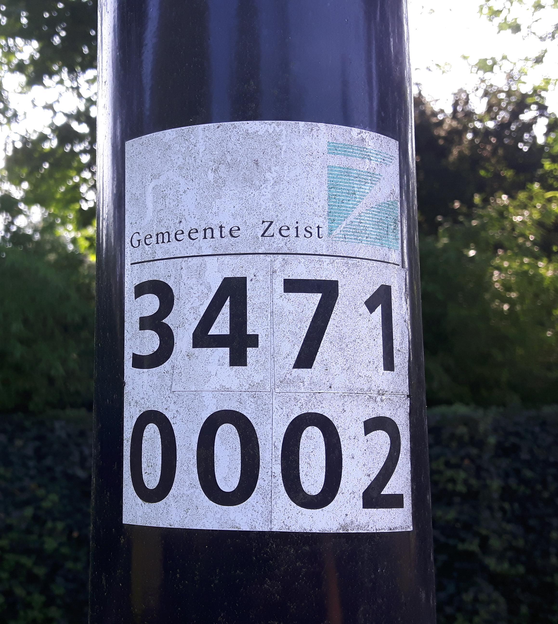

Hier het voorbeeld
van een lantaarnpaal.

Elke paal
heeft een
uniek nummer.

